SECCION ERRORES

1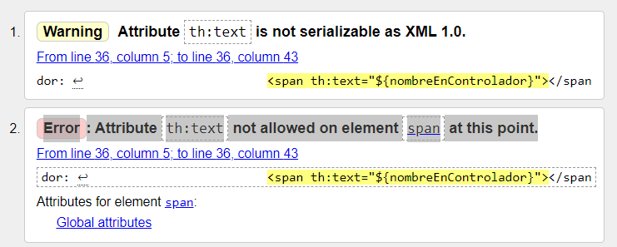

Manera de arreglar:

SECCION COMPATIBILIDAD